Тема ГЗ:
Картографическое моделирование состояния, функционирования и динамики процессов опустыненных территорий с применением информационных технологий (122020100405-9) 2022-2023 гг.
Руководитель проекта: г.н.с., д.с.-х.н. Юферев В.Г.
Результаты НИР:
При выполнении исследований в 2023 г. установлено состояние земель на тестовых полигонах, подверженных опустыниванию. Изменения, которые проходят в процессе функционирования ландшафтов, связаны с антропогенными и климатическими факторами.
При проведении исследований выполнены: картографирование и оценка современного состояния опустыненных земель на тестовых полигонах Прикаспийской низменности площадью 10983,1, тыс. га.
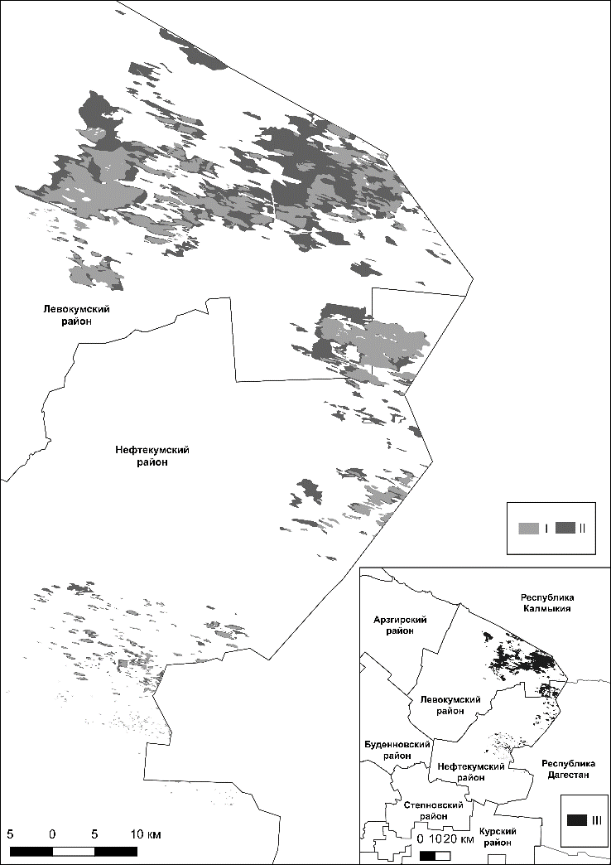
По результатам дешифрирования деградации в Астраханской области без учета Волго-Ахтубинской поймы была разработана карта распределения площадей участков опустынивания в 2023 гг. (на основе мозаики космоснимков спутников Landsat 8, 9). Установлено, что без учета площади Волго-Ахтубинской поймы участки опустынивания (степень деградации бедствие и кризис) на территории Прикаспийской низменности занимают 49,5% площади территории исследований.
Исследования опустынивания на территории Ставропольского края и соседних регионов (Республик Калмыкия и Дагестан), показывают повсеместное увеличение площади песчаных массивов. В результате экспертного дешифрирования материалов спутниковой съемки за весь период исследования (февраль – октябрь 2022 г.) выявлено более 3,8 тыс. очагов опустынивания и песчаных массивов общей площадью 311,2 тыс. га (рис. 1).
Рис. 1. Пространственное распределение открытых песков на территории исследования в 2022 г. (I – неизменная в течение года площадь, II – прирост площадей на конец года, III – максимальная площадь (по состоянию на август 2022 г.))

В количественном отношении преобладают очаги опустынивания площадью до 10 га (2,4 тыс. участков, 63,2% от общего количества), при этом их площадь составляет всего 7 тыс. га. Определено, что преобладает класс объектов с площадью более 1 тыс. га – всего выявлено 48 таких участков с общей площадью 204,5 тыс. га (65,7% от общей площади).
Общая площадь территории исследования составляет 848,4 тыс. га (468,7 тыс. га – Левокумский район, 379,7 тыс. га – Нефтекумский район). Установлено, что на начало 2022 г. доля площади открытых песков составляла 2,9% от общей площади исследуемой территории; в июне – 2,3%; в августе в результате продолжительных пыльных бурь доля песков увеличилась до 6,3%; на конец года доля площади открытых песков уменьшилась (за счет зарастания однолетниками) и составила 5,9% от общей площади. Таким образом, пыльные и песчаные бури оказывают существенное влияние на процесс опустынивания.
По результатам выполненных работ разработаны 6 баз данных, на которые получены свидетельства о государственной регистрации.
Публикации:
- Shinkarenko, S. S. A Method for Mapping Protective Forest Plantations Based on Multitemporal Satellite Images of High Spatial Resolution and Bi-Season Forest Index / S. S. Shinkarenko, S. A. Bartalev, A. A. Vasilchenko // Cosmic Research. – 2022. – Vol. 60, No. S1. – P. 80-90. – DOI 10.1134/S0010952522700095.
- Васильченко, А. А. Картографирование сенокосов в пойменных ландшафтах юга России по разновременным данным Sentinel-2 / А. А. Васильченко // Исследование Земли из космоса. – 2023. – № 4. – С. 72-82. – DOI 10.31857/S0205961423030077.
- Дорошенко, В. В. Зависимость вегетации озимых культур от рельефа и почв на востоке Ставропольского края / В. В. Дорошенко // Исследование Земли из космоса. – 2023. – № 5. – С. 71-84. – DOI 10.31857/S0205961423050044.
- Дорошенко, В. В. Оценка проявлений опустынивания в Астраханском Заволжье по данным дистанционного зондирования Земли / В. В. Дорошенко, А. В. Мелихова // Известия Нижневолжского агроуниверситетского комплекса: Наука и высшее профессиональное образование. – 2023. – № 2(70). – С. 239-246. – DOI 10.32786/2071-9485-2023-02-27.
- Мелихова, А. В. Картографирование процессов опустынивания в Астраханском Заволжье с применением ГИС-технологий / А. В. Мелихова // Научно-агрономический журнал. – 2023. – № 3(122). – С. 40-45. – DOI 10.34736/FNC.2023.122.3.006.40-45.
- Мелихова, А.В. Геоинформационный анализ антропогенно-трансформированных территорий на севере Астраханского Заволжья / А.В. Мелихова, А.Н. Берденгалиева // Международный журнал гуманитарных и естественных наук. – 2023. – № 9-1(84). – С. 52-54. – DOI 1024412/2500-1000-2023-9-1-52-54.
- Берденгалиева, А. Н. Анализ пространственного распределения соровых понижений в Северном Прикаспии / А. Н. Берденгалиева, В. В. Дорошенко, А. В. Мелихова // Научно-агрономический журнал. – 2023. – № 4(123). – С. 41-45. – DOI 10.34736/FNC.2023.123.4.006.41-45.
- Дорошенко, В. В. Динамика площади открытых песков на северо-востоке Ставропольского края в 2022 г / В. В. Дорошенко // Географический вестник. – 2023. – № 4(67). – С. 127-136. – DOI 10.17072/2079-7877-2023-4-127-136.
- Дорошенко, В. В. Влияние развития процессов опустынивания на распространение ландшафтных пожаров в Ставропольском крае / В. В. Дорошенко // Ученые записки Казанского университета. Серия: Естественные науки. – 2023. – Т. 165, № 3. – С. 486-498. – DOI 10.26907/2542-064X.2023.3.486-498.

Участие в конференциях:
- XX Конференция молодых ученых «Фундаментальные и прикладные космические исследования», 2023 г., ФГБУН «Институт космических исследований РАН», Москва.
- Всероссийская научно-практическая конференция «Антропогенная трансформация геопространства: меняющийся мир – штрихи к портрету», ФГБОУ ВО «Волгоградский государственный университет», 2023 г., Волгоград.
- Российская агропромышленная выставка «Золотая осень-2023», золотая медаль «Система баз данных пространственного размещения участков опустынивания на территории аридных, субаридных и субгумидных территорий РФ для информационной поддержки Макета информационно-аналитической системы “Опустынивание и его мониторинг”», 2023 г., Москва.

